おおさかエコプロダクツ リボーン

認定製品の使用済品を製造者が自ら回収してリサイクルやリユース等により同等品として利用される製品です。
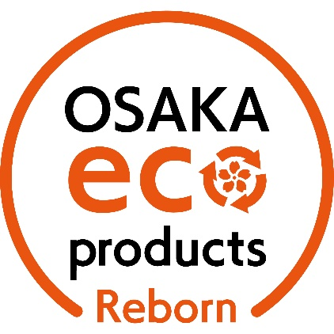

事務用品
231133～231137・リサイクルインクカートリッジ  (ECI-BR3111シリーズ) | 231138～231141・リサイクルインクカートリッジ  (ECI-C360,C361シリーズ)
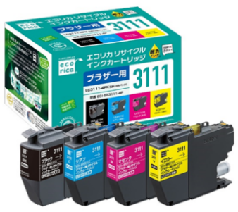  - プリンター用のリサイクルインクカートリッジ。  - 全国の家電量販店等に回収ボックスを設置し、使用済みのカートリッジを回収し、インクを再充填しリサイクルインクカートリッジとして販売。  問合せ先：株式会社 エコリカ  住所：大阪市中央区鎗屋町１-２-９  電話番号：06-4790-2301  ファックス番号：06-4790-2303  URL : https://www.ecorica.jp/ | 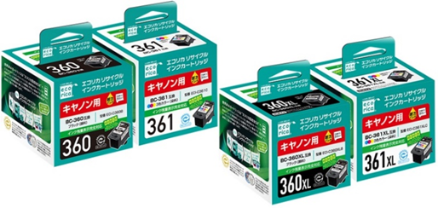  - プリンター用のリサイクルインクカートリッジ。  - 全国の家電量販店等に回収ボックスを設置し、使用済みのカートリッジを回収し、インクを再充填しリサイクルインクカートリッジとして販売。  問合せ先：株式会社 エコリカ  住所：大阪市中央区鎗屋町１-２-９  電話番号：06-4790-2301  ファックス番号：06-4790-2303  URL : https://www.ecorica.jp/
231142～231149・リサイクルインクカートリッジ  (ECI-C380,C381シリーズ) | 231150～231157・リサイクルインクカートリッジ  (ECI-C380XL,C381XLシリーズ)
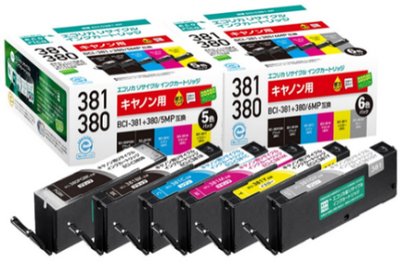  - プリンター用のリサイクルインクカートリッジ。  - 全国の家電量販店等に回収ボックスを設置し、使用済みのカートリッジを回収し、インクを再充填しリサイクルインクカートリッジとして販売。  問合せ先：株式会社 エコリカ  住所：大阪市中央区鎗屋町１-２-９  電話番号：06-4790-2301  ファックス番号：06-4790-2303  URL : https://www.ecorica.jp/ | 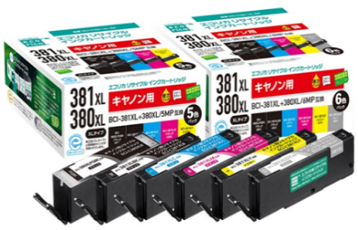  - プリンター用のリサイクルインクカートリッジ。  - 全国の家電量販店等に回収ボックスを設置し、使用済みのカートリッジを回収し、インクを再充填しリサイクルインクカートリッジとして販売。  問合せ先：株式会社 エコリカ  住所：大阪市中央区鎗屋町１-２-９  電話番号：06-4790-2301  ファックス番号：06-4790-2303  URL : https://www.ecorica.jp
231158～231164・リサイクルインクカートリッジ  (ECI-EITHシリーズ) | 231165～231171・リサイクルインクカートリッジ  (ECI-EKAMLシリーズ)
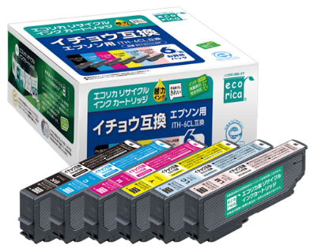  - プリンター用のリサイクルインクカートリッジ。  - 全国の家電量販店等に回収ボックスを設置し、使用済みのカートリッジを回収し、インクを再充填しリサイクルインクカートリッジとして販売。  問合せ先：株式会社 エコリカ  住所：大阪市中央区鎗屋町１-２-９  電話番号：06-4790-2301  ファックス番号：06-4790-2303  URL : https://www.ecorica.jp/ | 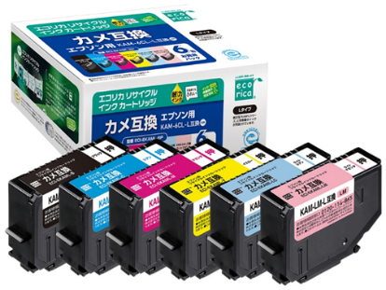  - プリンター用のリサイクルインクカートリッジ。  - 全国の家電量販店等に回収ボックスを設置し、使用済みのカートリッジを回収し、インクを再充填しリサイクルインクカートリッジとして販売。  問合せ先：株式会社 エコリカ  住所：大阪市中央区鎗屋町１-２-９  電話番号：06-4790-2301  ファックス番号：06-4790-2303  URL : https://www.ecorica.jp/
231172～231176・リサイクルインクカートリッジ  (ECI-EMUGシリーズ) | 231177～231183・リサイクルインクカートリッジ  (ECI-ESATシリーズ)
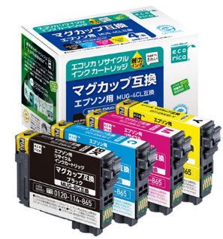  - プリンター用のリサイクルインクカートリッジ。  - 全国の家電量販店等に回収ボックスを設置し、使用済みのカートリッジを回収し、インクを再充填しリサイクルインクカートリッジとして販売。  問合せ先：株式会社 エコリカ  住所：大阪市中央区鎗屋町１-２-９  電話番号：06-4790-2301  ファックス番号：06-4790-2303  URL : https://www.ecorica.jp/ | 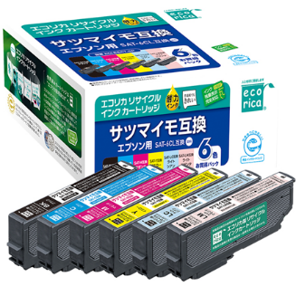  - プリンター用のリサイクルインクカートリッジ。  - 全国の家電量販店等に回収ボックスを設置し、使用済みのカートリッジを回収し、インクを再充填しリサイクルインクカートリッジとして販売。  問合せ先：株式会社 エコリカ  住所：大阪市中央区鎗屋町１-２-９  電話番号：06-4790-2301  ファックス番号：06-4790-2303  URL : https://www.ecorica.jp/
231184～231187・リサイクルインクカートリッジ
(ECI-RC41Hシリーズ)
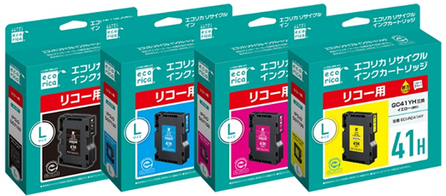
- プリンター用のリサイクルインクカートリッジ。
- 全国の家電量販店等に回収ボックスを設置し、使用済みのカートリッジを回収し、インクを再充填しリサイクルインクカートリッジとして販売。
問合せ先：株式会社 エコリカ
住所：大阪市中央区鎗屋町１-２-９
電話番号：06-4790-2301
ファックス番号：06-4790-2303
URL : https://www.ecorica.jp/

